Vidzemes augstskola

Inženierzinātņu fakultāte

**Vilcienu maršrutu interaktīva tīmekļa lietotne ar datu atbalstu un kartes vizualizāciju**

Gada darbs

Autors: Artūrs Gailītis

Stud. apl. Nr.IT23005

Darba vadītāja: Dr. Math. Aija Cunska

Valmiera 2025

**Ievads**

**Situācijas apraksts:**

Mūsdienās informācija par jebkādu sabiedrisko transportu Latvijā, piemēram, vilcieniem, galvenokārt tiek pasniegta statiskā veidā – tabulās vai arī vienkāršās grafikos. Ar šādu pieeju, lietotājam ne vienmēr ir ērti apskatīties doto informāciju. Lietotāji vēlās, lai ātri varētu atrast sev vajadzīgo informāciju par vilciena maršrutiem, pārsēšanās iespējām, vai maršrutu izmaiņām. Šobrīd esošās platformas vairāk koncentrējās uz vienkāršu maršrutu meklēšanu un biļešu iegādi, bet kā lietotāja ērtība un datu pārskatāmība un vizuālās informācijas parādīšana, tiek atstāta, plāna otrajā pusē vai arī vispār nav izveidota. Galvenā mērķauditorija, būtu cilvēki, kuri ikdienā vai pēc noteikta laika izmanto vilcienu, kā pārvietošanās līdzekli. Kā piemēram, studenti, citas pilsētas iedzīvotāji un tūristi. Viņiem ir nepieciešama mūsdienīgs, viegli un ērti lietojama platforma, no kuras, var iegūt detalizētu informāciju par vilcienu maršrutiem starp diviem izvēlētajām stacijām.

**Problēmas apraksts:**

Citu vilcienu maršrutu platformu lietotājiem, bieži vien nevar tik ātri atrast pašreizējo vilcienu kustības informāciju vienā vietā. Tas nozīmē, to ka pašreizējie risinājumi tikai piedāvā tabulas ar statiskiem datiem vai arī informācija ir pieejama grafikos, kas ir PDF formātā. Šīs pieejas nav ērti izmantojamas, ja izmanto datoru vai arī mobilajā ierīcē.

Nav pieejamas pārskatāmas platformas, kur vienkārši varētu:

* Meklēt vilcienu maršrutus,
* Apskatīt izbraukšanas un ierašanās laikus,
* Redzēt pārsēšanās iespējas,
* Ātri piekļūt kavējuma vai izmaiņu informācijai.

**Darba mērķis:**

Izstrādāt funkcionālu un lietotājiem draudzīgu platformas risinājumu, kas nodrošina to, ka lietotājam būs iespēja:

* Meklēt maršrutus starp izvēlētajām stacijām,
* Pārskatāmi redzēt kustības grafiku,
* Ātri piekļūt informācijai par pārsēšanos un reisu statusu,
* Ērti var izmantot gan no datora, gan arī mobilajā ierīcē.

**Darba uzdevumi:**

1. Izpētīt esošās vilcienu maršrutu platformas un novērtēt to stiprās un vājās puses.
2. Izstrādāt platformas struktūru un dizainu, kas nodrošinās lietošanas vienkāršību un informācijas pārskatāmību.
3. Izveidot maršrutu meklēšanas funkcionalitāti, kas ļauj lietotājam ievadīt sākuma un galamērķa stacijas un iegūt detalizētu kustības grafiku.
4. Nodrošināt iespēju redzēt aktuālo informāciju par vilcienu kustību, kā piemēram reisa statusu.
5. Pielāgot platformu tā lai mājaslapu var izmantot gan no datora, gan arī no mobilajām ierīcēm.
6. Izstrādāt datu vizualizācijas risinājumu, kas ļauj interaktīvi, attēlot maršrutus un kustības informāciju kartē.
7. Integrēt platformā datu analīzes moduli, kur apstrādā un analizē vilciena kustības un kavējuma datus, lai lietotājiem tiktu piedāvāta informācija, par maršruta kavējumiem.

# 1. Līdzīgu risinājumu analīze

## 1.1 1188.lv

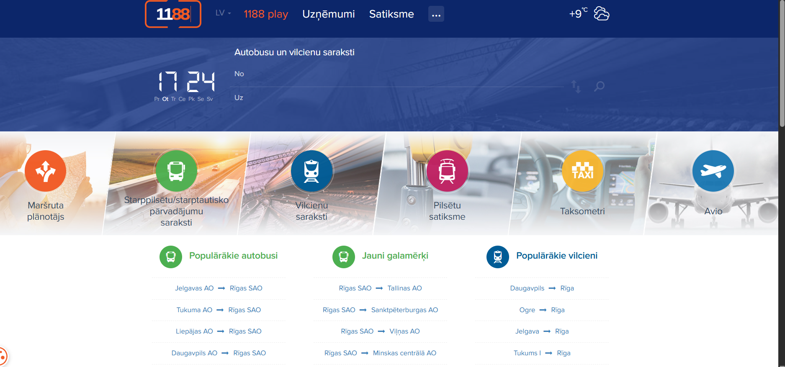*Bilde 1: 1188.lv sākumlapa.*

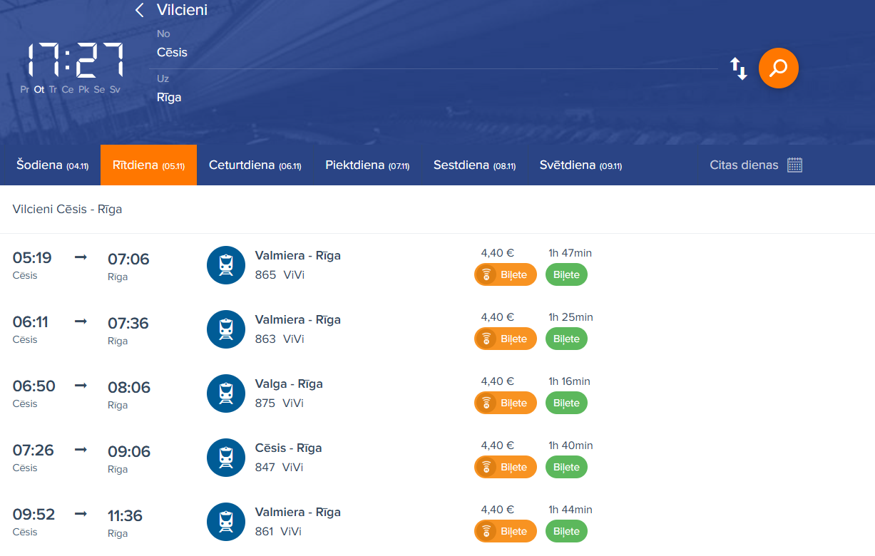*Bilde 2: Saraksts ar pieejamiem maršrutiem.*

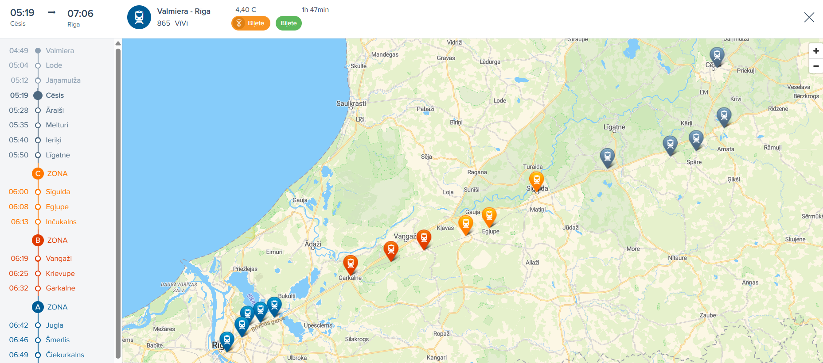 *Bilde 3: Konkrētā maršruta vizualizācija.*

Par pirmo līdzīgo risinājumu, kuru var analizēt, izvēlējos 1188.lv. Tā ir viena no vai arī pat vecākā platforma Latvijā, kurā parāda konkrētā vilciena maršruta informāciju.

“Bilde 1” ir šīs platformas, satiksmes daļas sākumlapa. Kurā var izvēlēties vairākas maršruta plānošanas metodes. Kā, piemēram, maršruta plānotājs, Starppilsētu pārvadājuma saraksts, vilcienu saraksts utt.

“Bilde 2” ir vilcienu sarakstā izvēlētā ceļa Cēsis – Rīga doto maršruta izbraukšanas laiki ar iespēju nopirkt biļeti.

“Bilde 3” ir ceļa Valmiera – Rīga sīkāka informācija. Tas nozīmē to, ka parāda maršruta starpstaciju ar laiku un to vizualizāciju.

**Trūkumi:**

* Kartes vizualizācijā nerāda maršruta ceļu;
* Nevar redzēt kavējumus, vai izmaiņas;
* Ja vajag pārsēsties, no vienas vilciena uz otru, vajag 2 reizes rakstīt sākuma staciju un galastaciju, un analizēt iespējamos laikus.

Links - <https://www.1188.lv/satiksme/vilcieni>

## 1.2 Vivi.lv

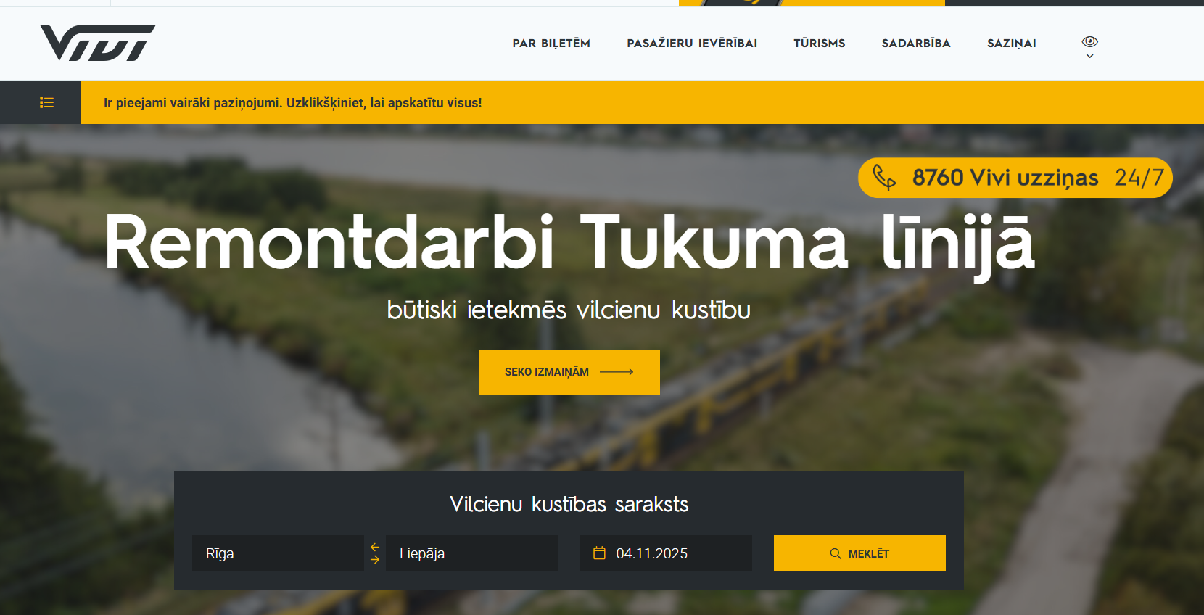 *Bilde 4: Vivi.lv sākumlapa.*

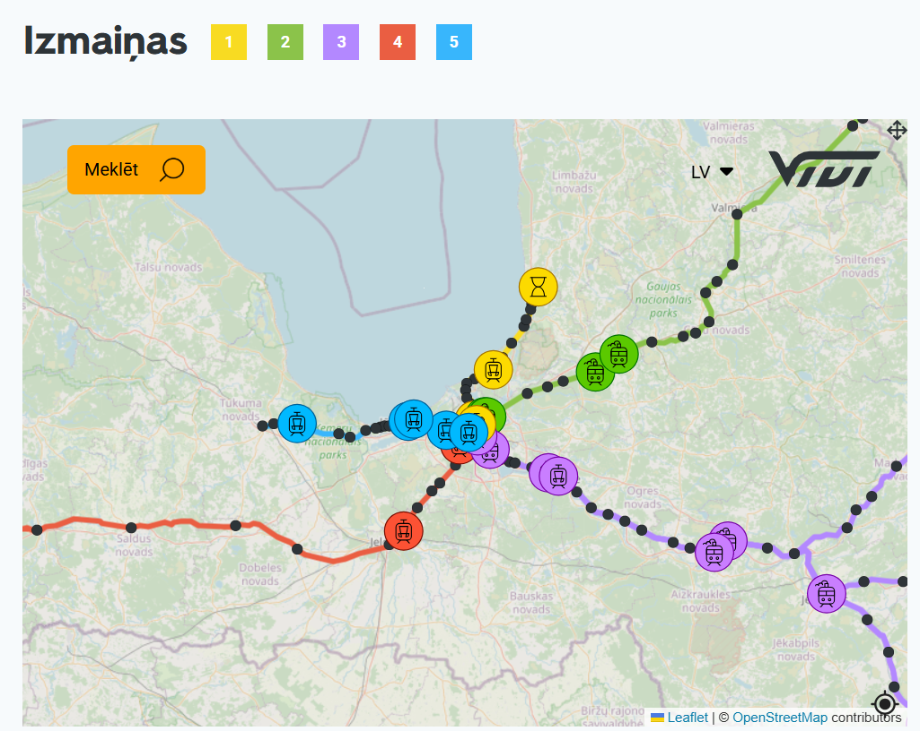 *Bilde 5: Interaktīva karte par vilciena kustības statusu.*

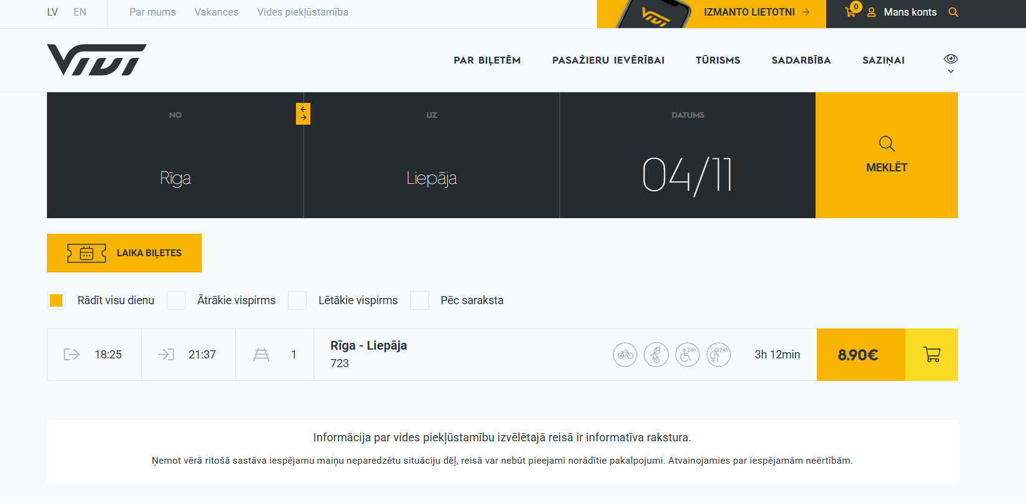*Bilde 6: Platformas vivi.lv saraksts ar maršruta laikiem.*

Vivi.lv ir viens no jaunākajiem platformas risinājumiem, kur tikai var skatīties vilcienu maršrutus Latvijas teritorijā. Skatoties starp 1188.lv un vivi.lv var uzskatīt, ka vivi.lv ir izveidots mūsdienīgs dizains un ir pievienotas labākas funkcijas, kā, piemēram, maršrutu kustības statuss reāllaikā.

“Bilde 4” ir platformas vivi.lv sākumlapas augšējā daļa, kurā var izvēlēties maršruta sākuma un beigu stacijas ar laiku.

“Bilde 5” ir attēlota interaktīva karte, par vilciena kustības statusu reāllaikā.

“Bilde 6” ir maršruta Rīga – Liepāja kustības saraksts, kur, ja vajag, var filtrēt pēc dažādiem kritērijiem.

**Trūkumi:**

* Maršruta statuss nav izveidots tā, lai arī būtu parādīts kustības sarakstā, nevis tikai sākumlapā;
* Nav iespējas ērti analizēt pārsēšanās iespējas.

Links - <https://www.vivi.lv/lv/>

## 1.3 Google Maps

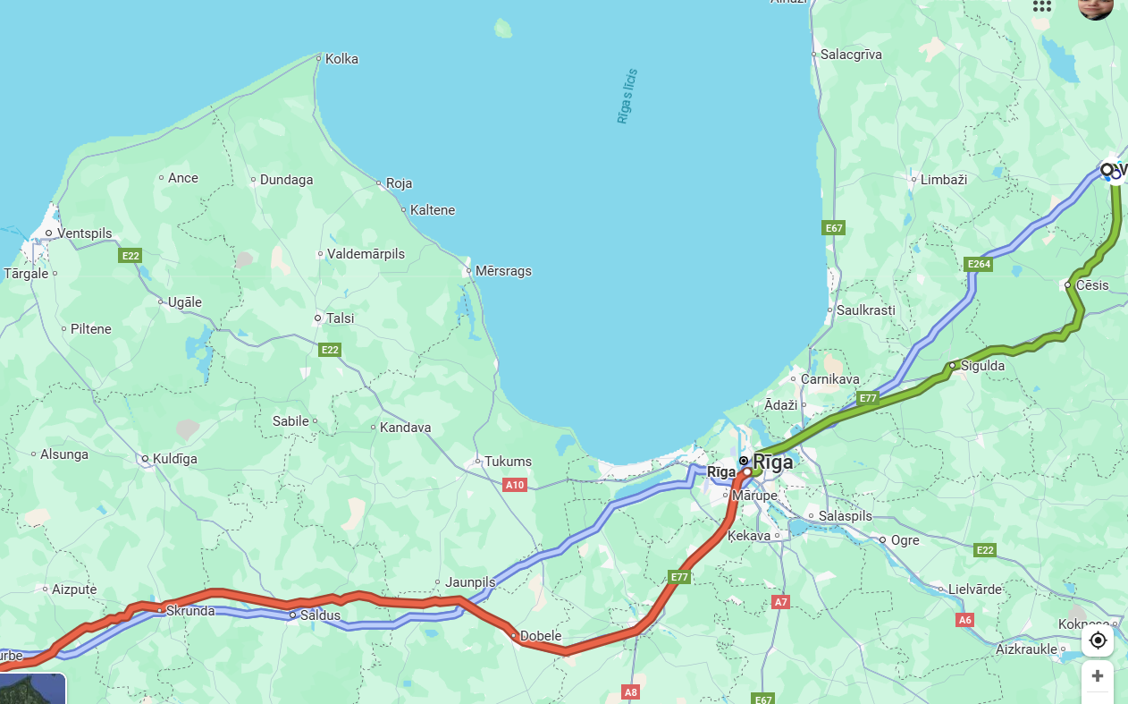*Bilde 7: Vizualizēta maršruta karte ar iespējamiem ceļiem.*

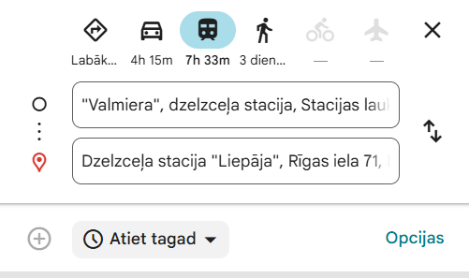

*Bilde 8: Ievada sākuma un beigu staciju.*

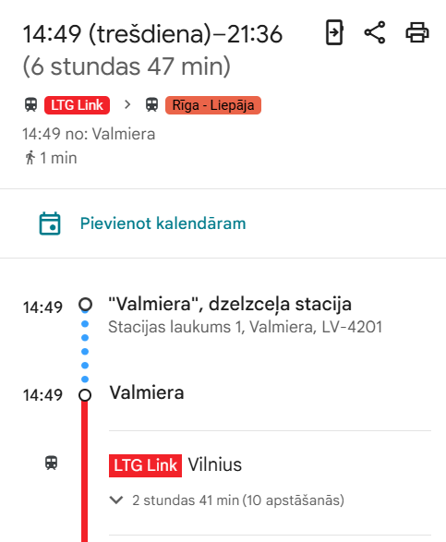

*Bilde 9: Fragments no izvēlēta maršruta ceļa.*

Vienā no populārākiem platformām pasaulē, kuras galvenā funkcija ir, ka var apskatīt visu zemeslodi, ir Google Maps. Tajā var arī skatīties vilciena maršrutus ar laikiem. Analizējot šo risinājumu, uzskatu, ka šo platformu vairāk paredzēta, tādos gadījumos, kad cilvēks izmantos vairākus transporta līdzekļus, lai pārvietotos.

“Bilde 7” parāda, kā tiks parādītas vairākas ceļu virzieni, lai nokļūtu nepieciešamā vietā.

“Bilde 8” ir ierakstīti abu kustību stacijas, kur rezultātus var filtrēt opcijās.

“Bilde 9” norāda, kā tiks parādīta, konkrētās maršruta posmi, lai tiktu no Valmieras dzelzceļa stacijas uz Liepājas dzelzceļa staciju.

**Trūkumi:**

* Maršruta kustības saraksts īsti pareizi nefiltrējās, piemēram, grib izvēlēties maršrutu, kur tikai vajag izmantot vilcienu. Bet realitātē rādās tādi maršruti, kuri izmanto vilcienu ar autobusu.
* Ne visiem maršrutiem, ir pieejams tiešs links uz biļešu iegādi.

Links - <https://www.google.com/maps/dir/>

## 1.4 LTG Link

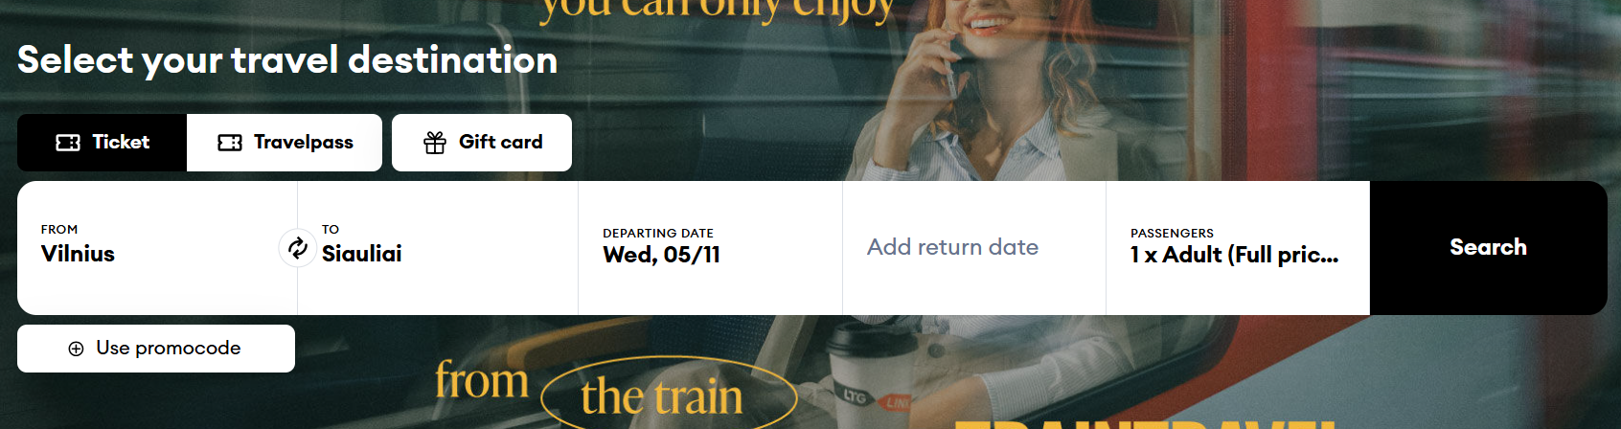*Bilde 10: Vieta LTG Link platformā, kur var ievadīt savu maršrutu.*

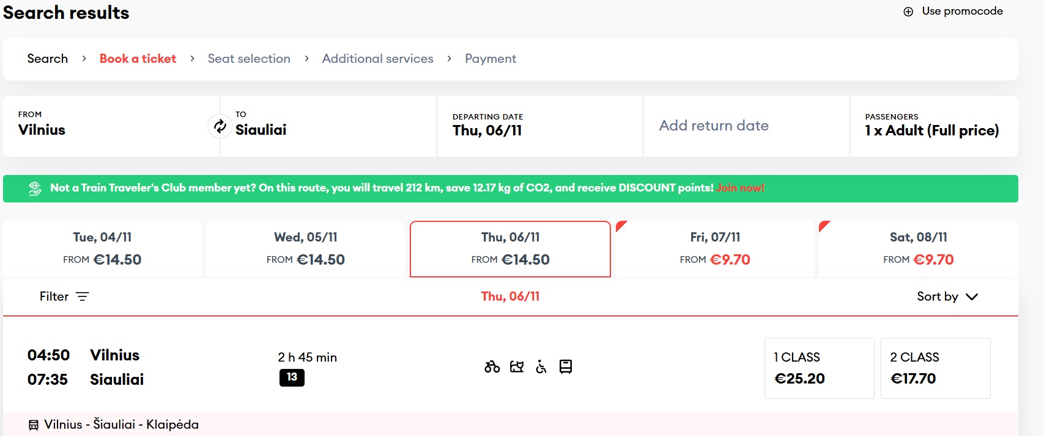 *Bilde 11: Maršruta kustības saraksts.*

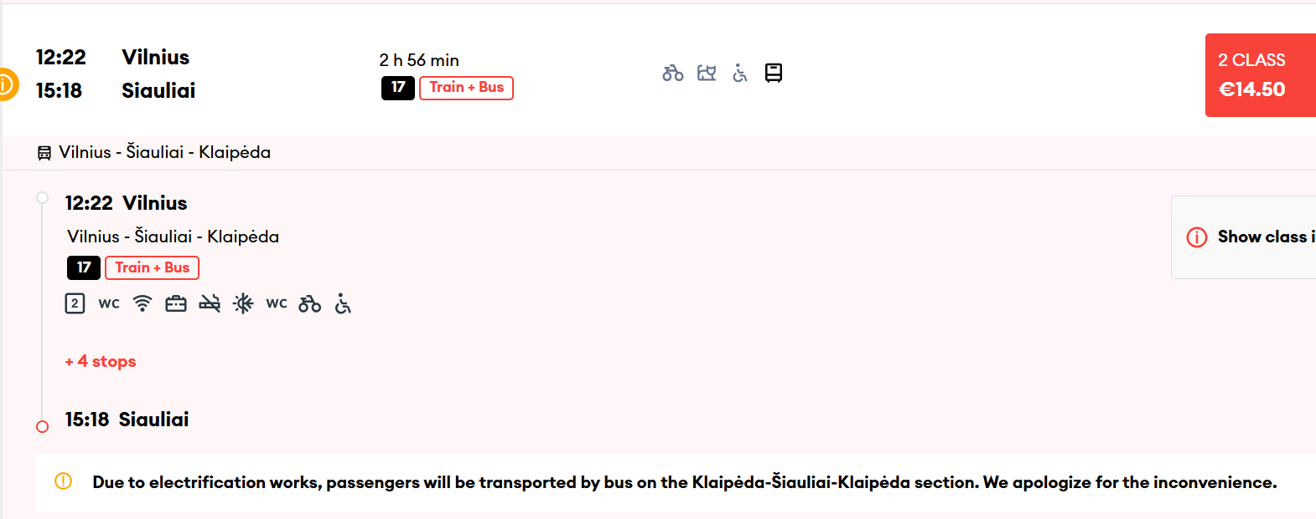*Bilde 12; Detalizēta informācija, par vienu no maršrutiem.*

LTG - Link ir oficiālais vilciena maršruta kustības saraksta platforma Lietuvā. Skatoties no Latvijas oficiālās platformas, tad lietuviešu izveidotajam ir vairāk ar funkcijām bagātāks, taču dažās vietās, labāk būtu, ja savādāk pārtaisītu dizainu, lai lietotāja ekrāns nebūtu tik sabāzts.

“Bilde 10” ir parādīts, kā norādīt nepieciešamo informāciju, piemēram, sākuma un beigu staciju, izbraukšanas un atgriešanās laiku un pasažieru skaitu, lai atrastu nepieciešamos maršrutus.

“Bilde 11” ir attēlots, kā izskatās meklēšanas kustības saraksts, maršrutā no Viļņas uz Šauļiem.

“Bilde 12” ir attēlots, kā konkrētajā kustībā, parāda papildus informāciju ar izmaiņām.

**Trūkumi:**

* Nav izveidota maršruta vizualizācija;
* Dažas funkcijas atrašanās vieta ir, pēc dizaina, neiederīga.

Links - <https://ltglink.lt/en>

## 1.5 Elron

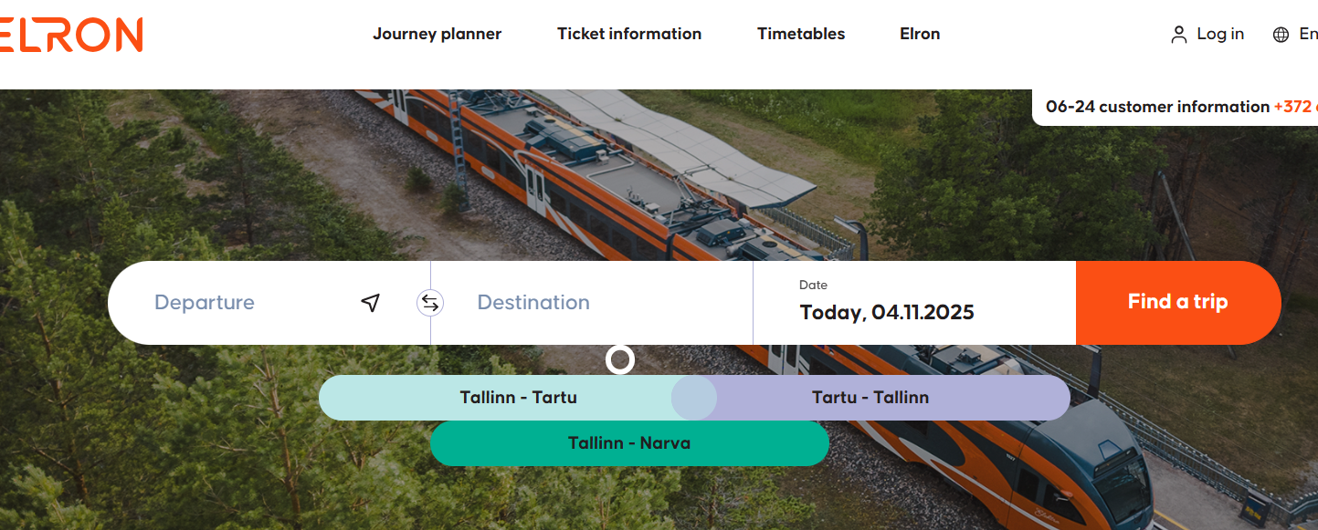*Bilde 13:*  *Vieta Elron platformā, kur var ievadīt savu maršrutu vai izmantot piedāvātos trīs kustības virzienus.*

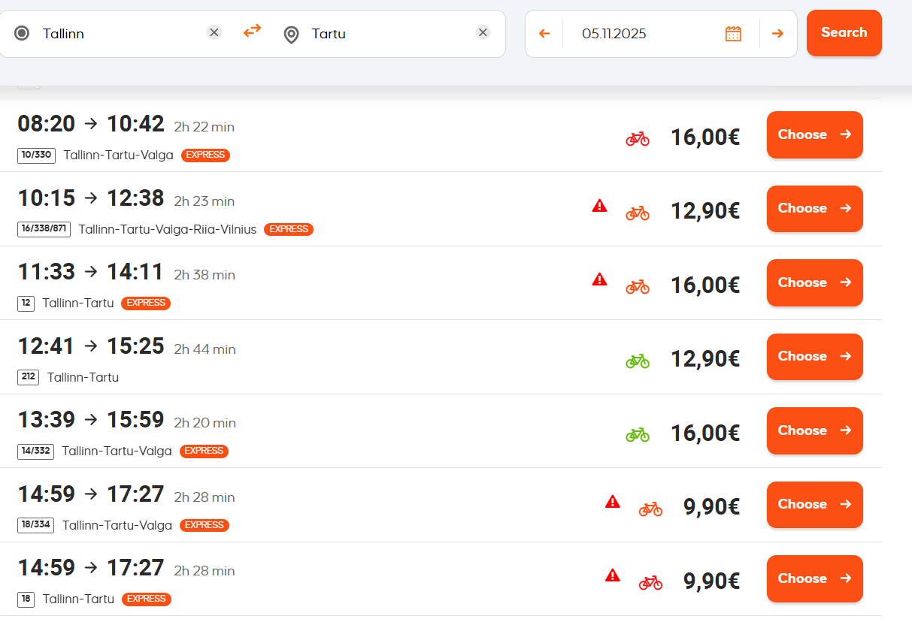*Bilde 14; Platformas Elron, vilciena maršrutu kustības saraksts.*

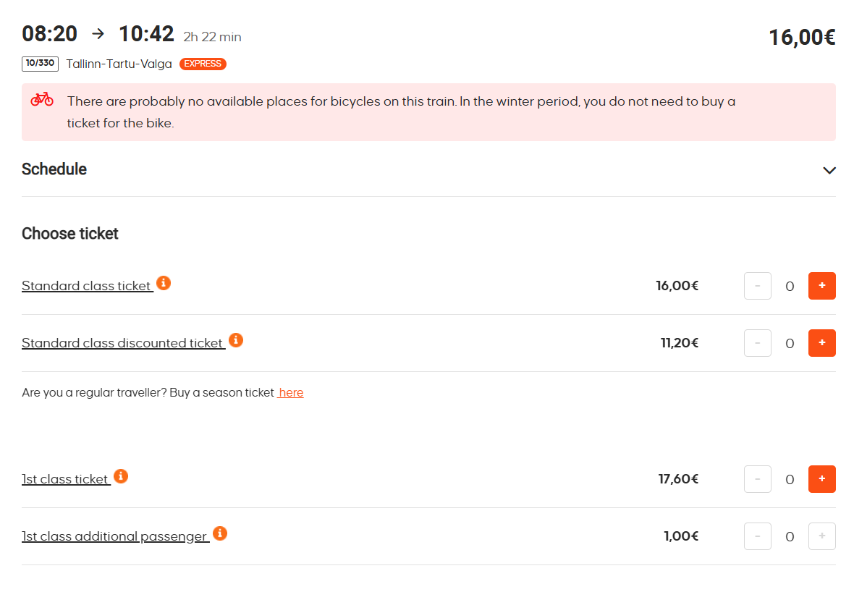*Bilde 15: Vieta, kur var nopirkt vilciena kustības biļeti.*

Elron ir oficiālais vilciena maršruta kustības saraksta platforma Igaunijā. Analizējot šo vilciena maršruta risinājumu, varu uzskatīt, ka šī platforma vairāk koncentrējās uz biļešu nopirkšanu, nevis iegūt detalizētu informāciju.

“Bilde 13” ir attēlota Elron risinājums, kā no sākuma, beigu stacijām un datuma, var izveidot kustības sarakstu.

“Bilde 14” ir attēlota kustības saraksts, kurā parādīts, kurš maršruts ir ar ekspresi un kura ir ar parastu vilcienu.

“Bilde 15” ir parādīts, kā var noteiktam maršrutam izvēlēties un iegādāties biļeti.

**Trūkumi:**

* Vienīgā karte, kuru var redzēt šajā platformā, ir lietotājiem neparocīga, jo tā izmēri, nav īsti pareizi salikti.
* Nevar filtrēt kustības saraksta maršrutus.

Links - <https://elron.ee/en>